|  |
| --- |
| ***Ziele:***  ***Wortschatz:*** Uhrzeiten, Tageszeiten und -abschnitte, Hauspflichten.  ***Kommunikation:*** nach der Uhrzeit und dem Abschnitt des Tages und nach Hauspflichten fragen, diese Fragen beantworten.  ***Grammatik:*** unregelmäßige Verben: ***schlafen*** und ***essen*** im Präsens, Fragepronomen: ***wann?*** |
| **Weitere wichtige Informationen:**  ***Methoden:*** aktive, spielerische, kooperativ.  ***Formen:*** EA - Einzelarbeit, GA – Gruppenarbeit, PA- Partnerarbeit  ***Materialien:*** Kursbuch, Arbeitsbuch, Digitales Whiteboard oder Projektor, Arbeitsblatt Suchsel **Mein Alltag**  ***Interaktive Material:***  **Julias Alltag:** <https://wordwall.net/resource/71383791> |
| **Dauer:** 45 Minuten |

**Verlauf der Stunde, Schritt für Schritt**

1. Begrüßen Sie die SchülerInnen.

2. Zum Aufwärmen beschäftigen sich Ihre SchülerInnen mit dem Arbeitsblatt Suchsel, mit alltäglichen Aktivitäten. Diese Übung können sie zu zweit machen.

3. Stellen Sie auch die Ziele der heutigen Unterrichtsstunde vor.

4. Die SchülerInnen schlagen die Bücher auf Seite 43 auf und machen Übung 3: Sie sollen sich die Bilder und die Uhrzeiten ansehen und die Uhrzeiten in Worten schreiben. Bitten Sie dann die SchülerInnen, die Frage ***Um wie viel Uhr …?*** zu beantworten. Lesen Sie laut vor, um Fehler zu korrigieren.

5. Lesen Sie dann die Sätze in Übung 4 vor und entscheiden Sie, was passt. Fragen Sie die Klasse und überprüfen Sie diese Aktivität im Plenum.

6. Jetzt öffnen die SchülerInnen das Arbeitsbuch auf Seite 43 und machen Übung 3, bei der sie sich den Text anhören und die korrekte Ergänzung in die Lücke schreiben. Lesen Sie laut mit der ganzen Klasse vor, um die Korrektheit zu überprüfen.

7. Um die Konjugation der unregelmäßigen Verben zu üben, machen Sie Übung 4 im Arbeitsbuch. Die SchülerInnen sollen die Tabelle und alle drei Spalten ergänzen. Schauen Sie zu, hören Sie zu und helfen Sie, wenn sie Hilfe benötigen.

6. Gehen Sie zum Kursbuch zurück. Lassen Sie dann Ihre SchülerInnen 8 Fragen in der Übung 5 lesen. Sie sollen sich die Antworten überlegen und schreiben. Die SchülerInnen arbeiten zu zweit. Sie stellen sich gegenseitig Fragen aus der Übung 5 im Kursbuch, fragen und antworten

7. Um den Inhalt am Ende der Lektion zu wiederholen, machen die SchülerInnen die interaktive Übung **Julias Alltag** aus dem zusätzlichen Material. Sie sollen die polnische Übersetzung der deutschen Version zuordnen.

8. Hausaufgabe: Arbeitsbuch, Übung 5/ S. 43 (nicht obligatorisch).

9. Verabschieden Sie sich von Ihren SchülerInnen.

**Suchsel Mein Alltag leicht**

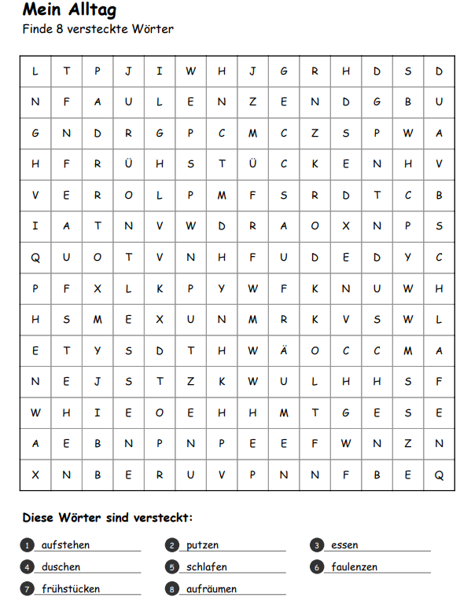

**Suchsel Mein Alltag schwer**

